6.3.5人才培养
6.3.5.2 2021～2024届应届毕业生对口一次性就业率情况
2021～2024届应届毕业生对口一次性就业率情况一览表
班 级 | 毕业人数 | 初次对口就业人数 | 其余就业情况 | 初次对口就业率 | 每届对口就业率 | 备注
18计网1班 | 47 | 40 | 7 | 85.11% | 83.87%
18计网2班 | 45 | 41 | 4 | 83.23%
18计网3班 | 46 | 41 | 5 | 82.42%
19计网1班 | 51 | 44 | 7 | 89.27% | 96.13%
19计网2班 | 51 | 43 | 8 | 97.31%
19计网3班 | 54 | 45 | 9 | 92.33%
20计网1班 | 49 | 49 | 0 | 100% | 100%
20计网2班 | 50 | 50 | 0 | 100%
20计网3班 | 54 | 54 | 0 | 100%
21计网1班 | 49 | 49 | 0 | 100% | 95.7%
21计网2班 | 52 | 44 | 4 | 84.62%
21计网3班 | 48 | 41 | 7 | 85.42%
21计网4班 | 38 | 29 | 9 | 76.32%

2021年佛山市华材职业技术学校教育质量年度报告
（2021届毕业生对口就业率83.87%）
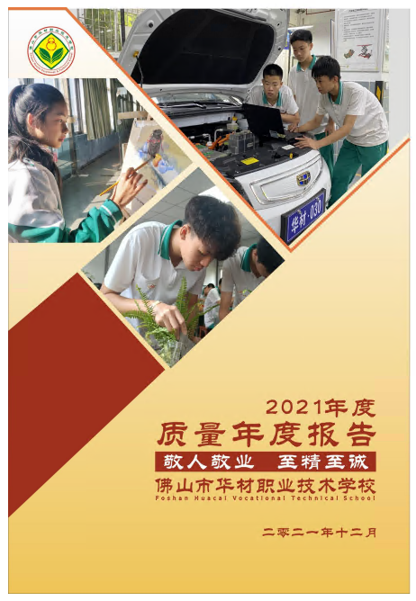 | 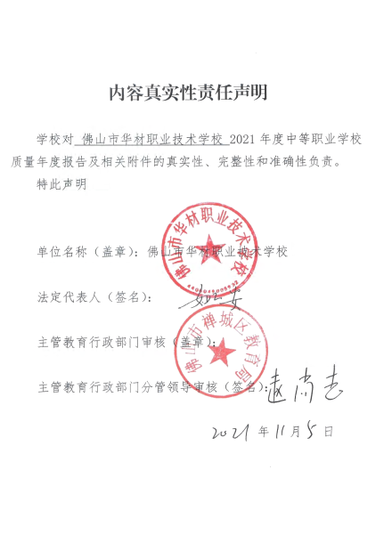
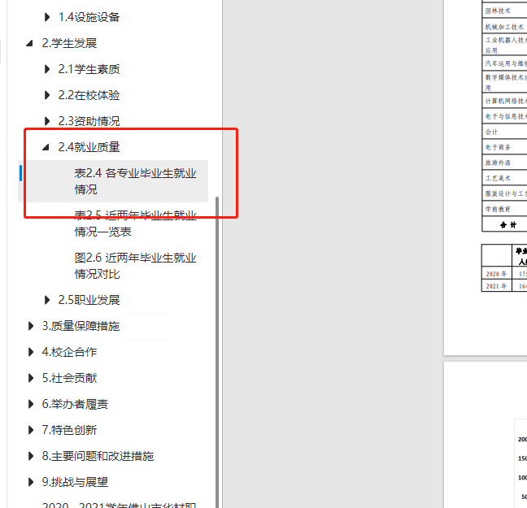 | 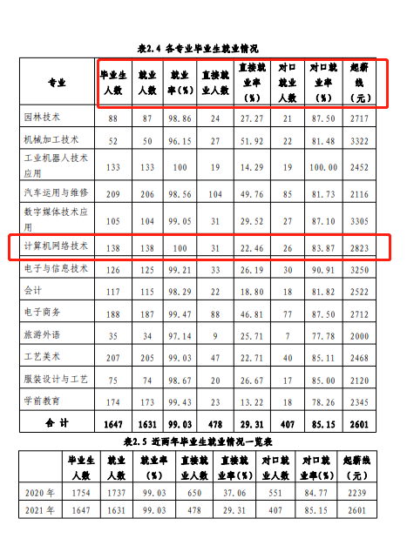
2022年佛山市华材职业技术学校教育质量年度报告
（2022届毕业生对口就业率96.13%，）

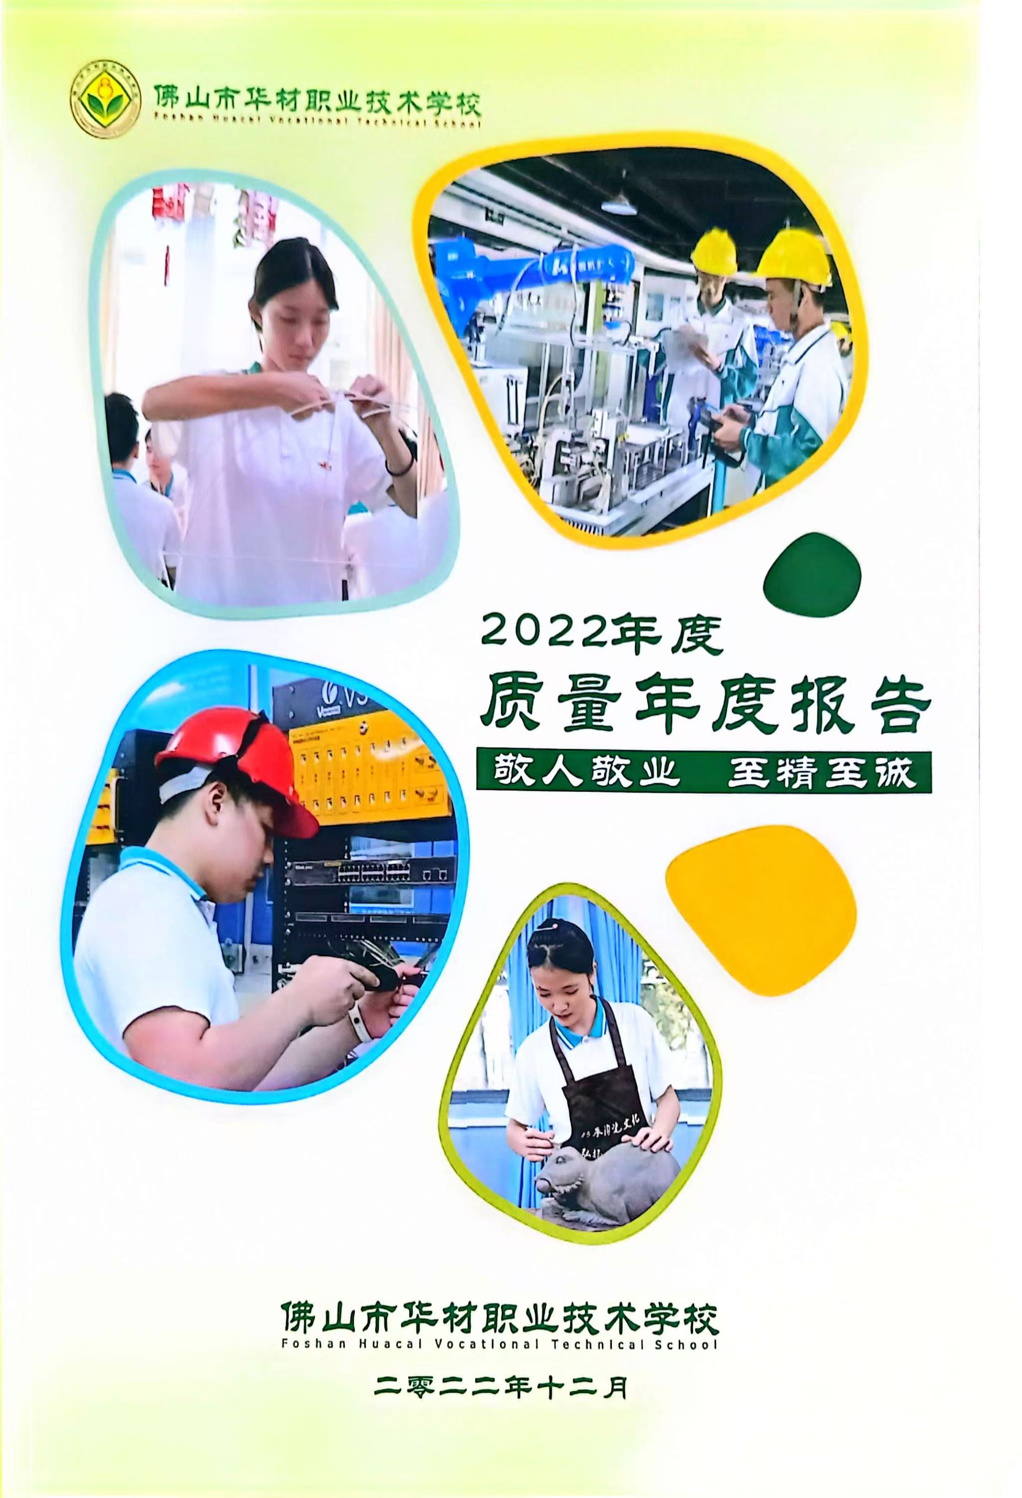 | 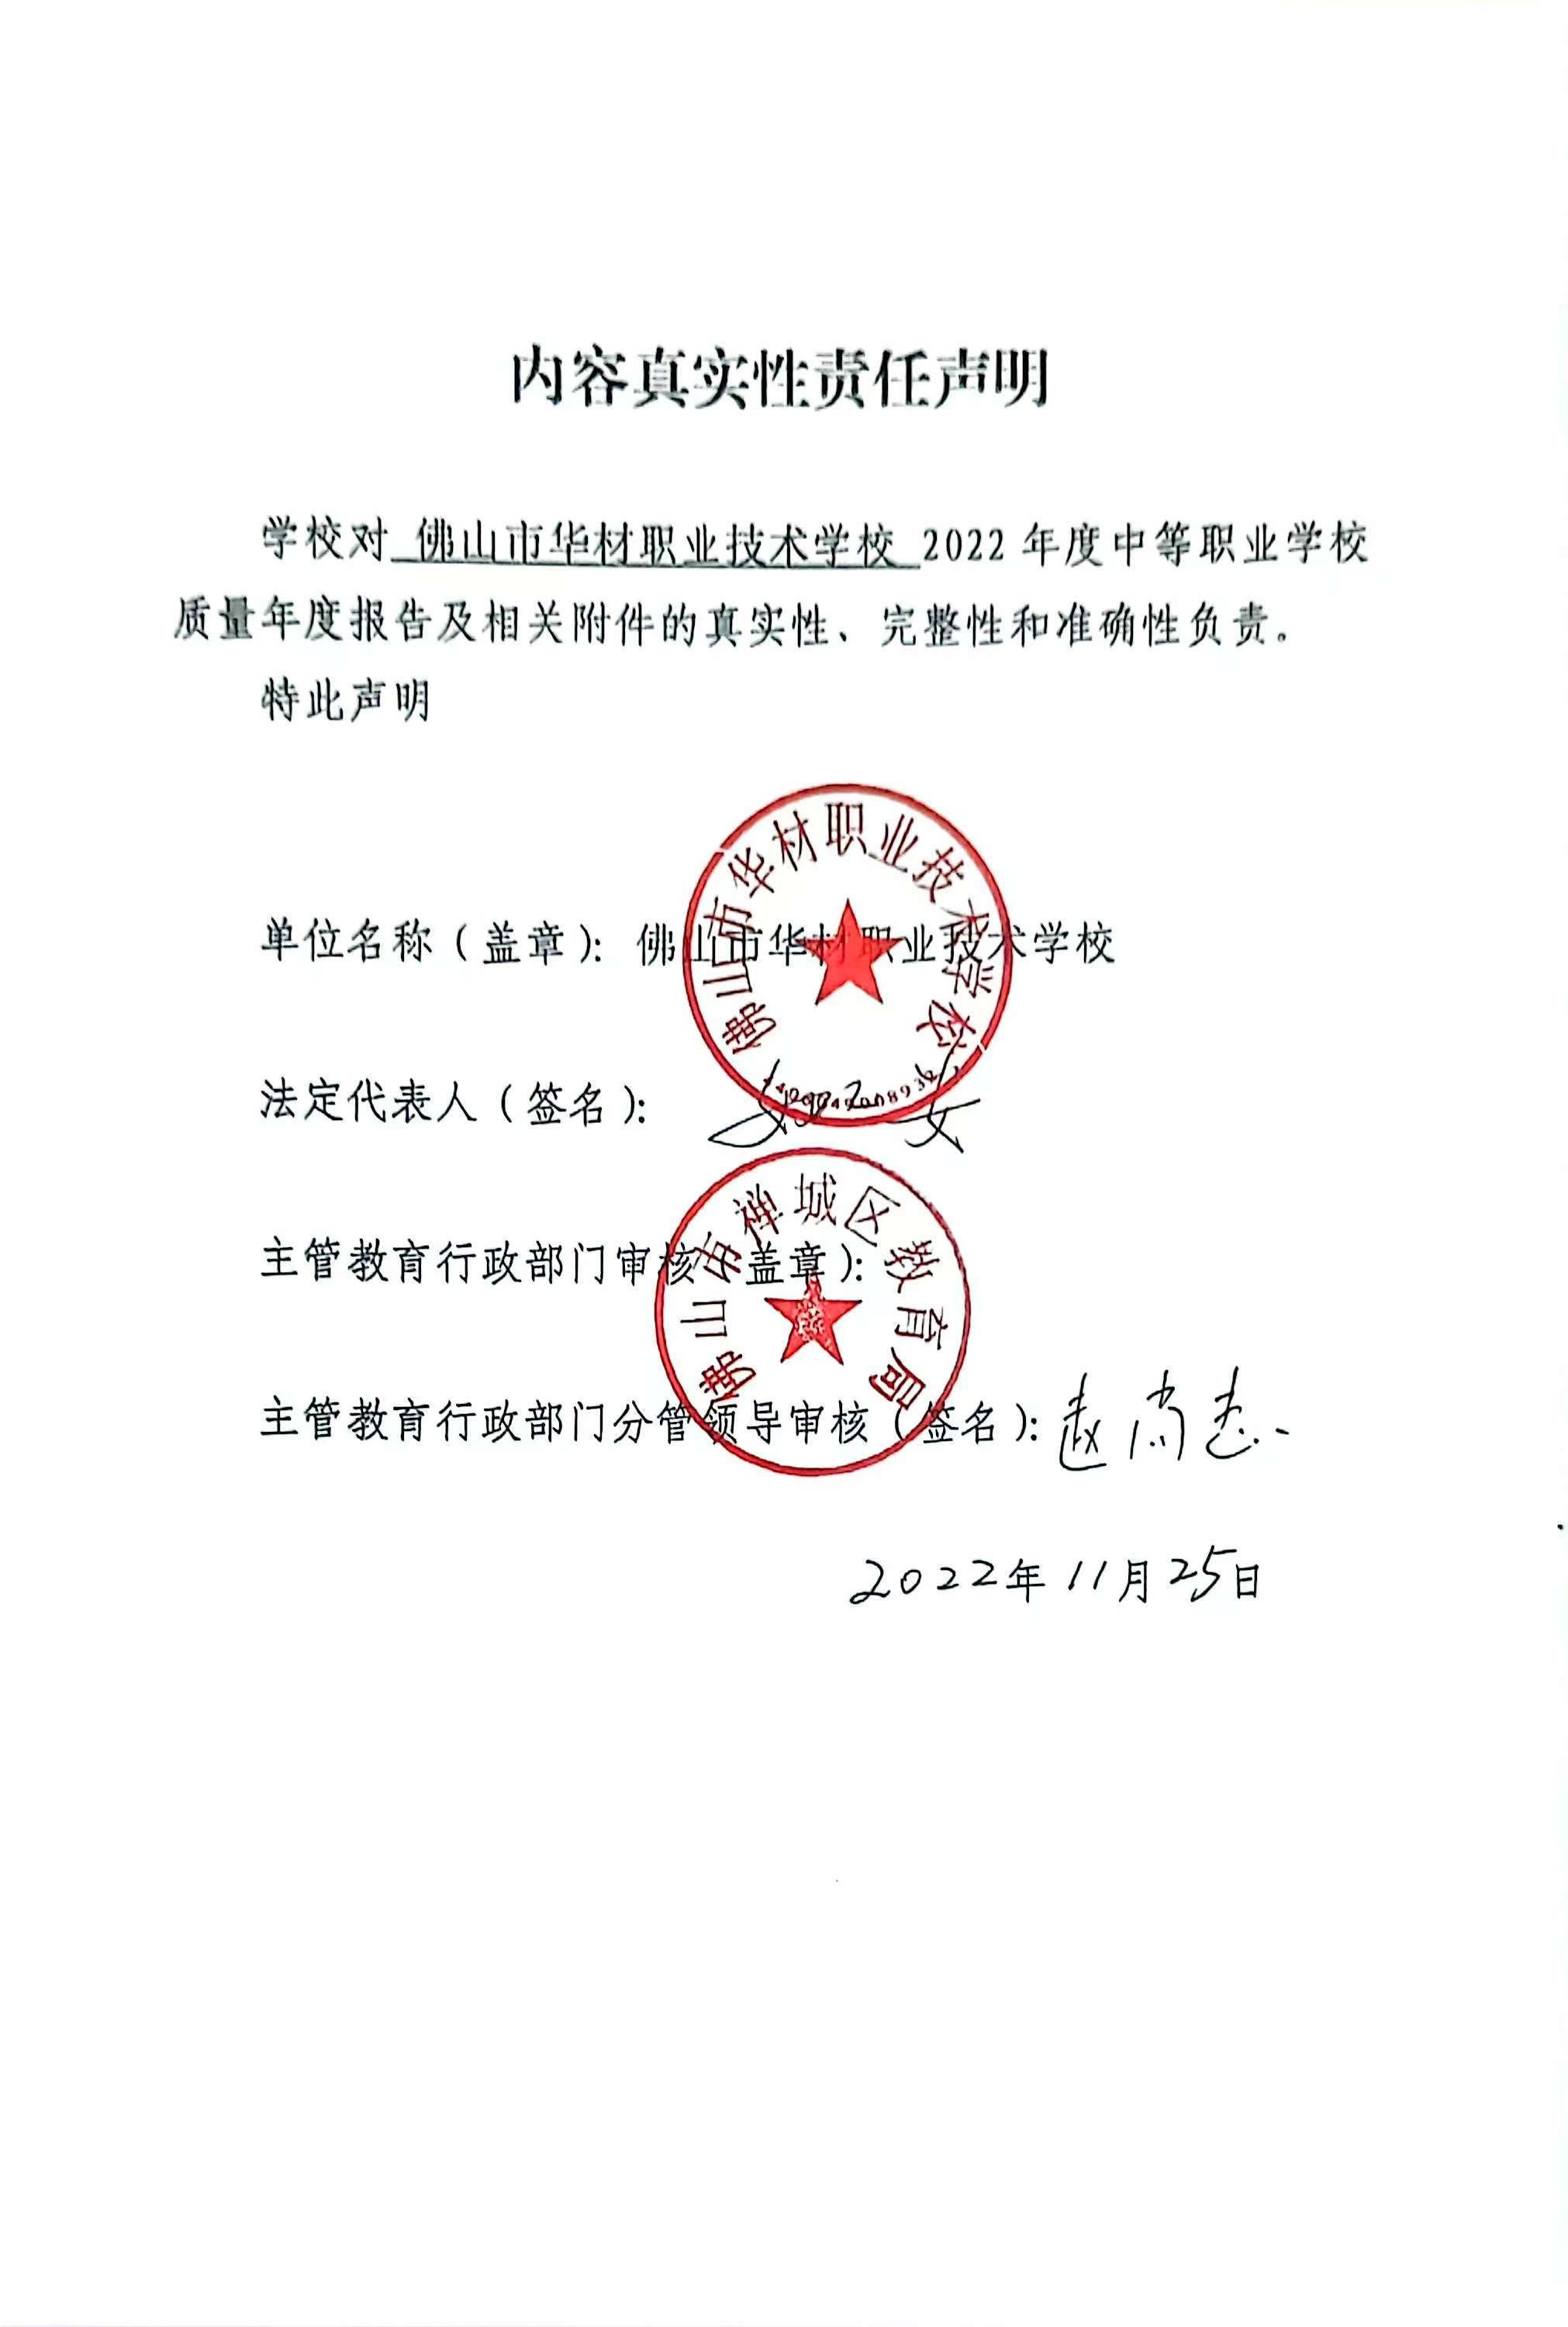
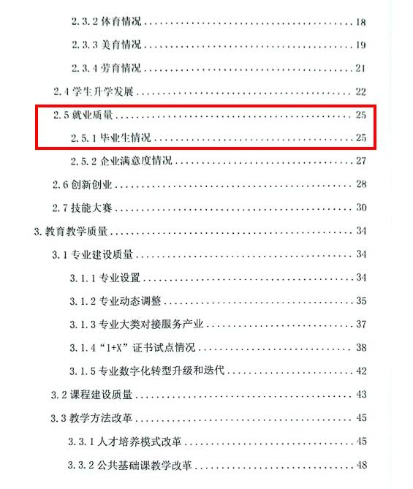 | 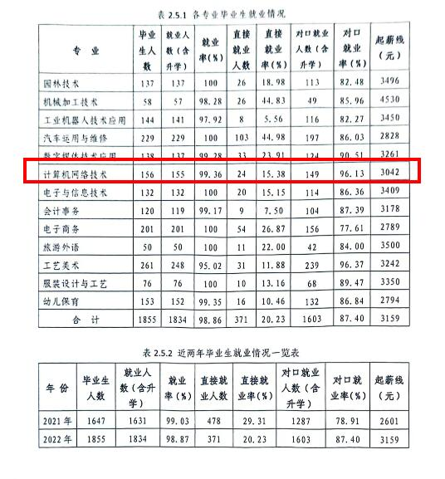
2023年佛山市华材职业技术学校教育质量年度报告
（2023届毕业生对口就业率100%）

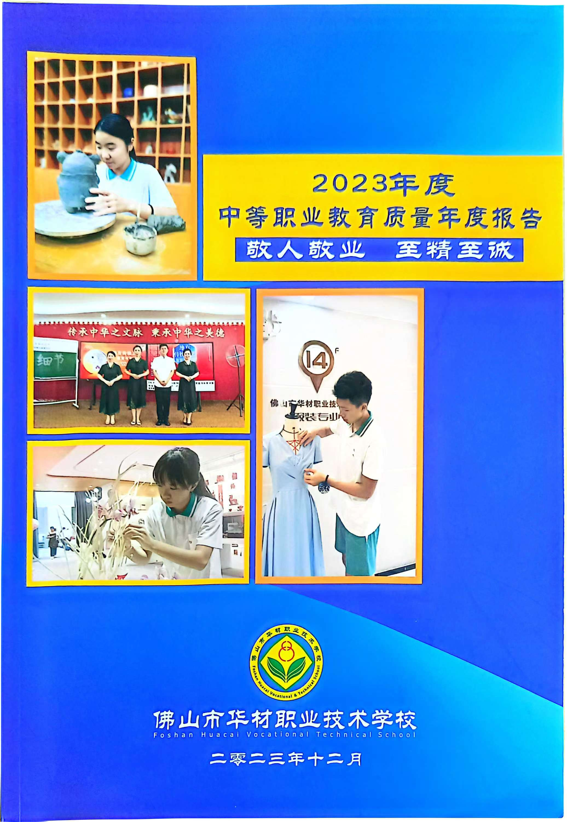 | 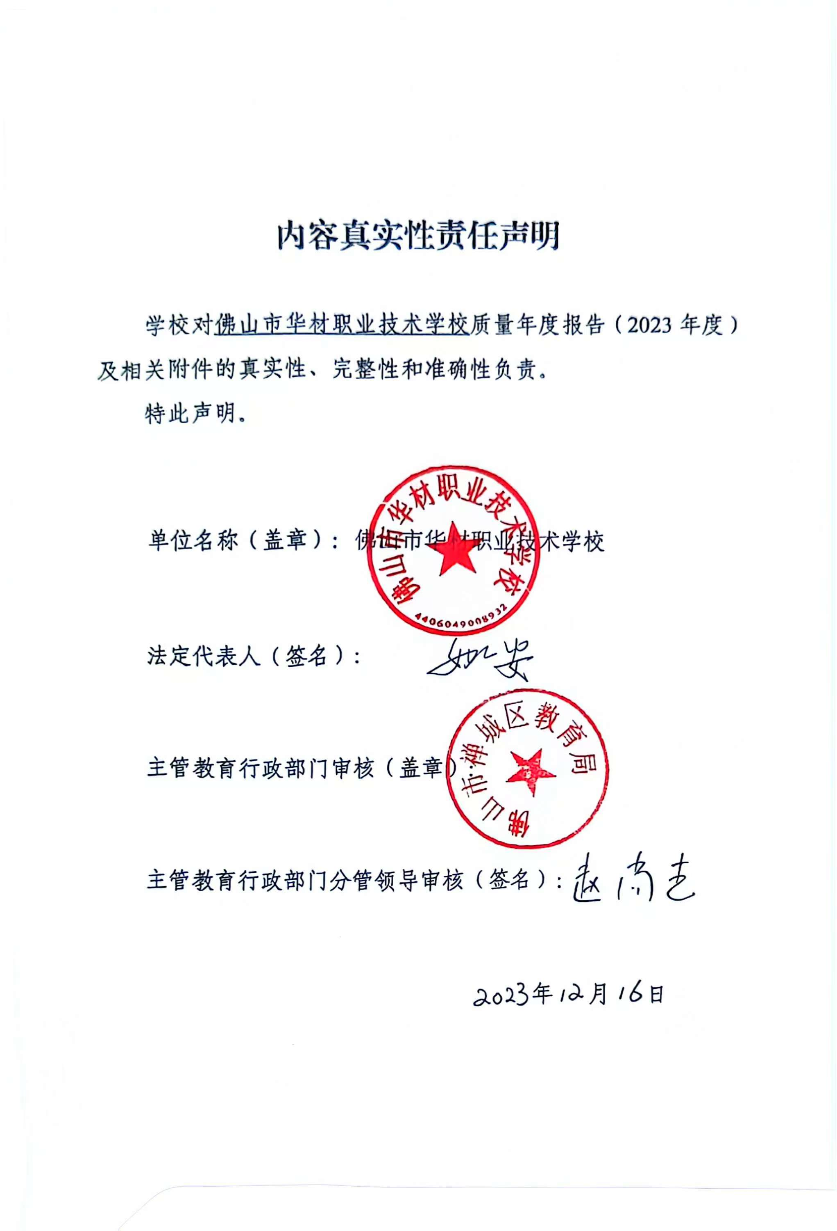
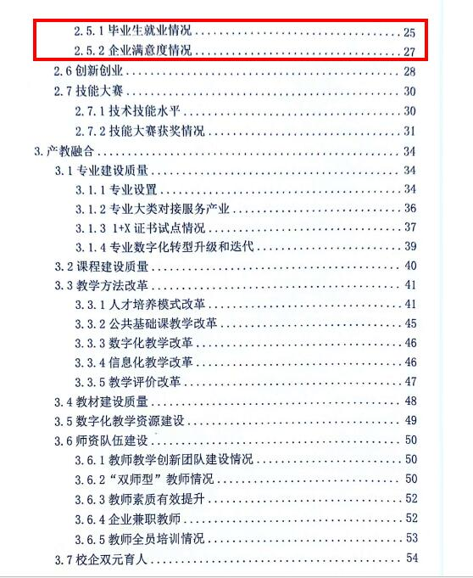 | 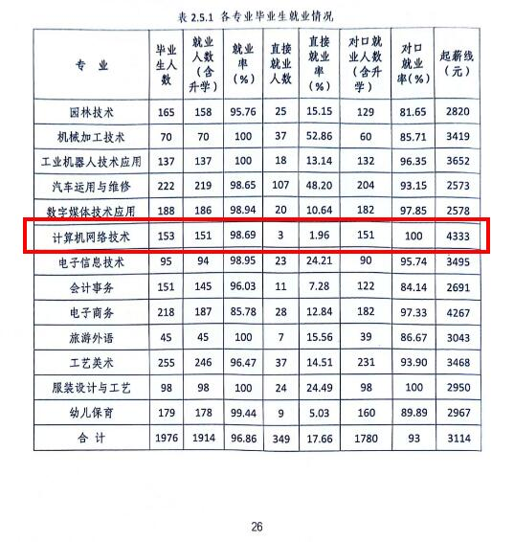
2024年佛山市华材职业技术学校教育质量年度报告(已上报待审核)
（2024届毕业生对口就业率95.7%）

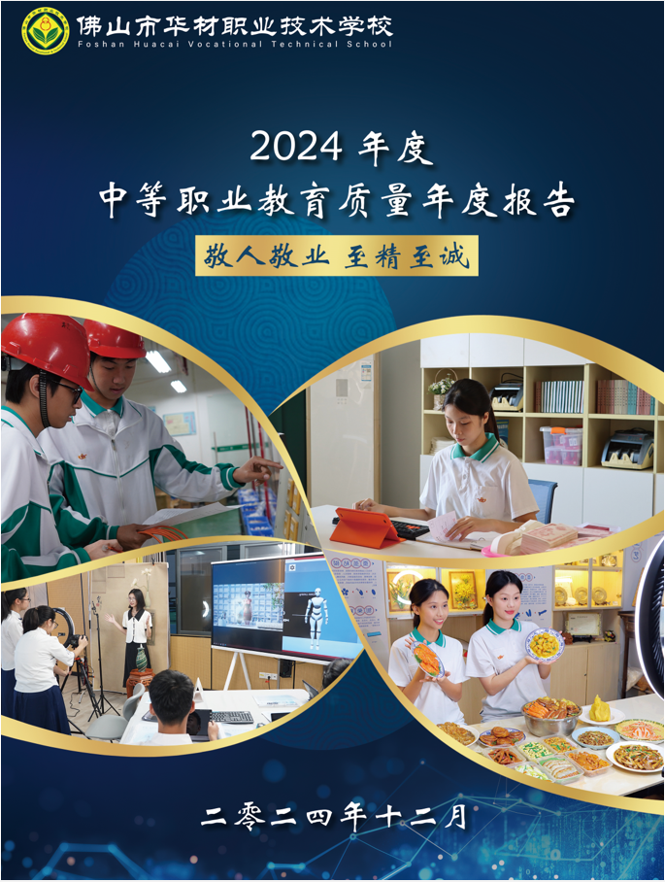 | 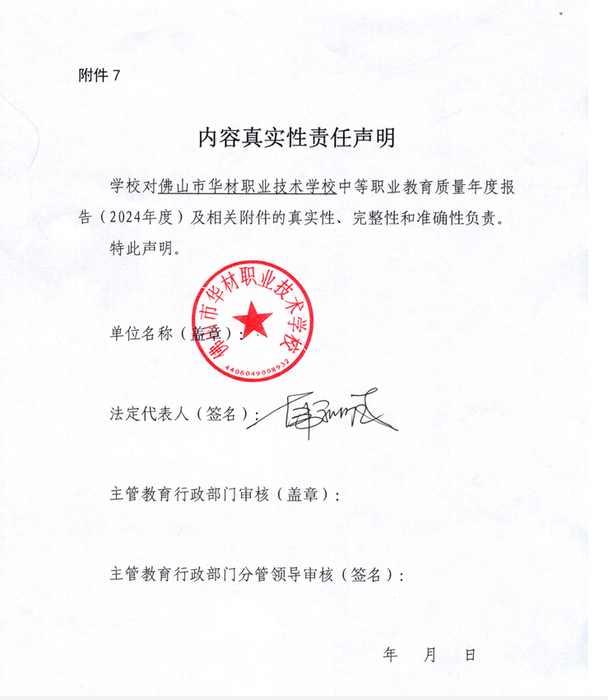
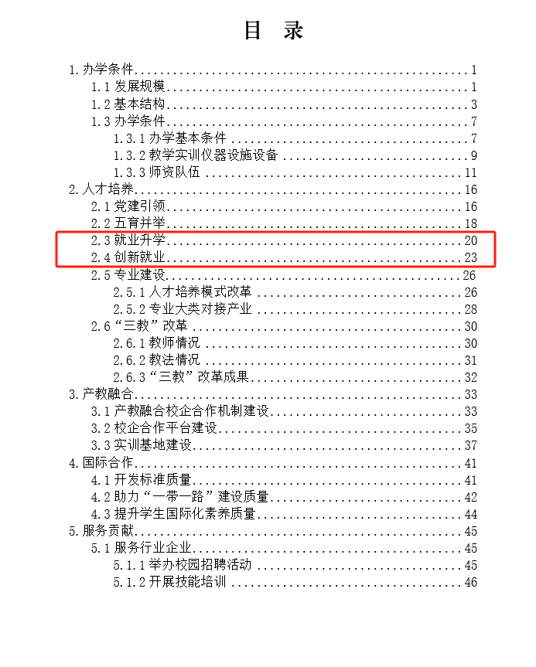 | 